Wofür kann das Internet genutzt werden???
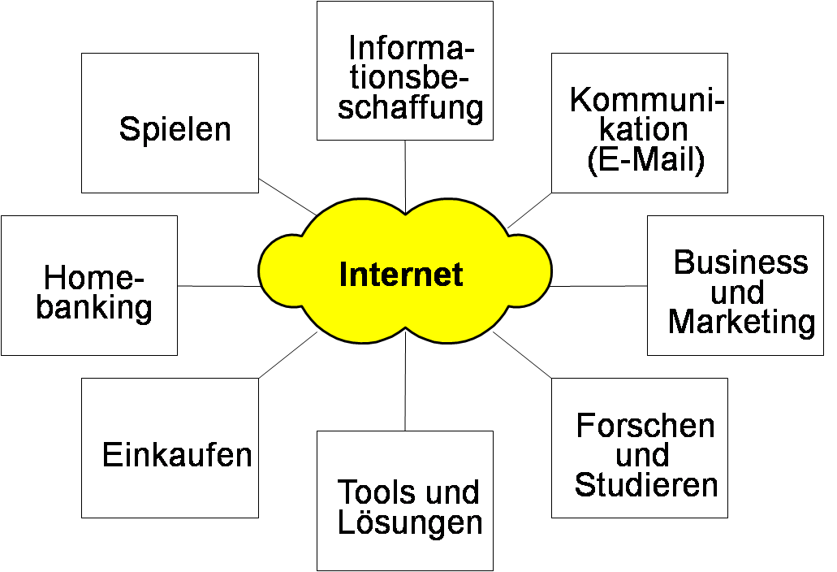

Aufgabe 1)
Informieren dich mithilfe einer Suchmaschine über das Internet. Löse somit die folgenden Aufgaben:
- Erläutere die Begriffe WWW, URL, HTTP und HTML
- Beschreibe die einzelnen Dienste im Internet.
- Skizziere die Entstehung des Internets.

Aufgabe 2)
Bei der Übermittlung von Daten über das Internet, werden diese in kleine Pakete zerstückelt und versandt. Der Weg eines Pakets kann mithilfe des Programms tracert verfolgt werden.
- Öffnen der Eingabeaufforderung (Start/Ausführen/command)
- Eingabe: tracert www.mit.edu (es wird der Weg eines Datenpaketes vom Ausgangsort bis zum Webserver des MIT verfolgt)
Zusatz
Was kann man anhand der Adresse www.mit.edu aussagen?

